ОПРОСНЫЙ ЛИСТ НА ЕМКОСТЬ НАКОПИТЕЛЬНУЮ ТСК®

Заказчик
Название и адрес объекта
Контактное лицо
Телефон / факс / e-mail
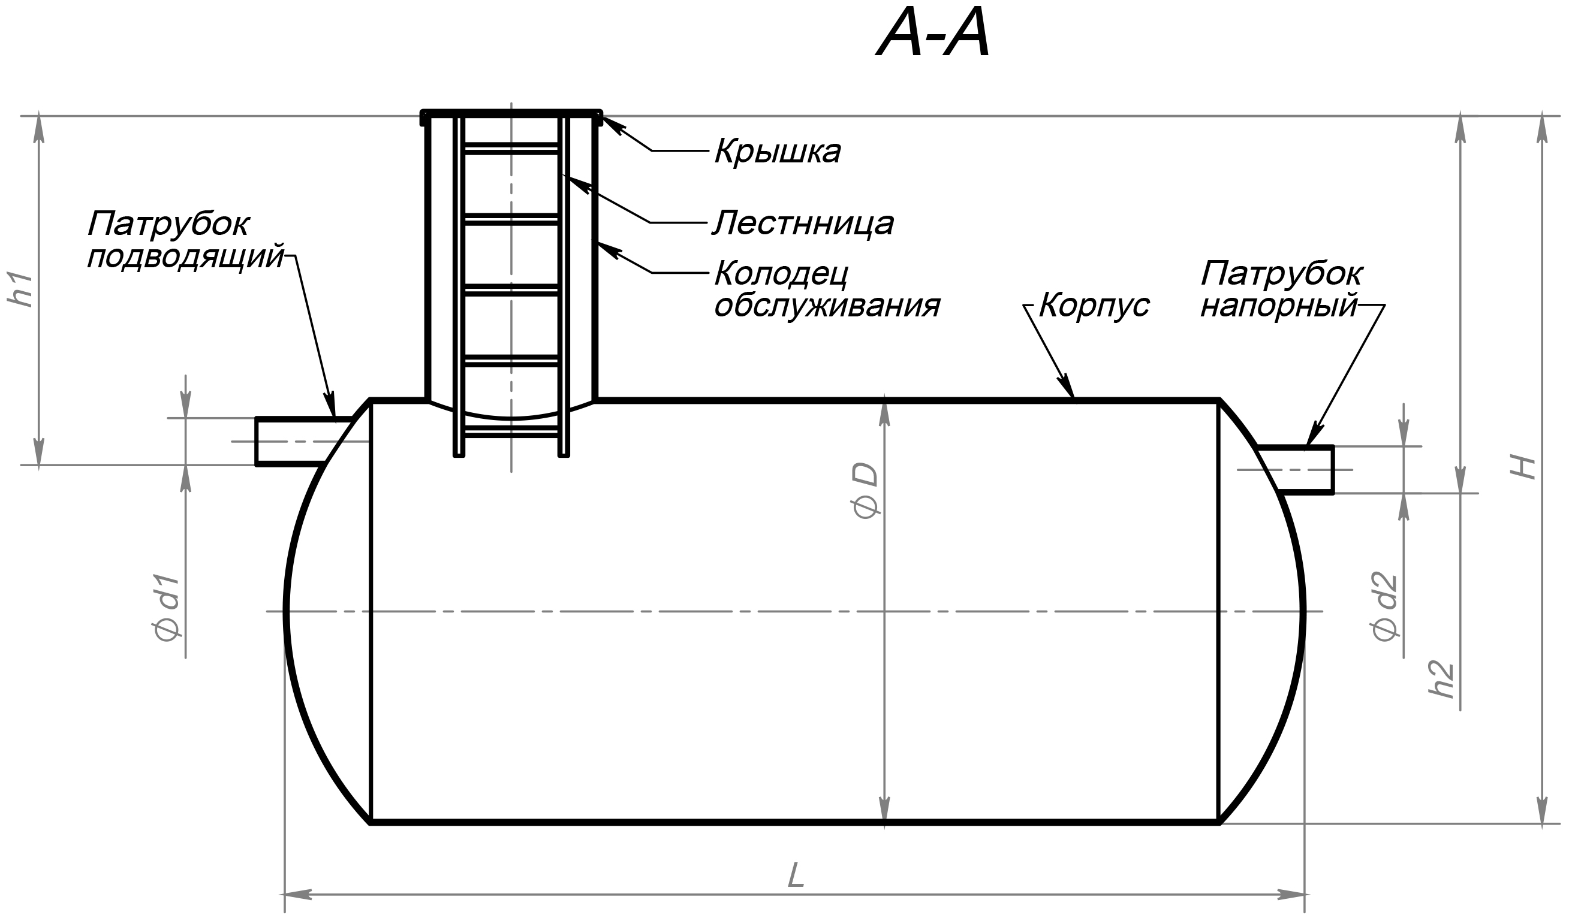

№ | Вопрос | Показатель | Ед. изм.
1 | Объем |  | м. куб.
2 | Исполнение | вертикальное/горизонтальное
3 | Установка емкости | наземная / подземная
4 | Глубина залегания подводящего патрубка |  | мм
5 | Диаметр подводящего патрубка |  | мм
6 | Материал подводящего патрубка
7 | Желаемый диаметр колодца обслуживания |  | мм
8 | Необходимость утепления корпуса | да / нет
9 | Сигнализатор уровня жидкости | да / нет

Дополнительные требования: ______________________________________________________________________________________________________________________________________________________________________

Подпись заказчика _____________________ /____________________/
«____» ______________________20___ г.

